Software Requirements Specification
(Техническое задание на разработку ПО)

Заказчик
Хидео Кодзима
Тел. (+хх)ххх-ххх-хх-хх

Автор документа
Павленко Богдан Викторович
Тел. (+38)071-438-64-50

Версия 1.0
08.10.2019

Стандарт IEEE 830-1998

СОДЕРЖАНИЕ
1. ВВЕДЕНИЕ……………………………………………………….3
1.1. Цель и назначение……………………………………………………
1.2. Область применения…………………………………………………
1.3. Определения и сокращения…………………………………………
1.4. Ссылки……………………………………………………………….. 4
1.5. Обзор…………………………………………………………………..

2. ОБЩИЕ ТРЕБОВАНИЯ К ПРОДУКТУ………………………………5
2.1. Позиционирование продукта………………………………………...
2.1.1. Требования к пользователям ……………………………………6
2.1.2. Требования к пользовательским интерфейсам…………………
2.1.3. Требования к аппаратным интерфейсам………………………..7
2.1.4. Требования к программным интерфейсам……………………...
2.1.5. Требования к коммуникационным интерфейсам………………8
2.1.6. Требования к памяти……………………………………………..
2.1.7. Операции………………………………………………………….
2.1.8. Требования к адаптации на месте……………………………….
2.2. Функции продукта…………………………………………………….9
2.3. Сценарии использования продукта………………………………….
3. ДЕТАЛЬНЫЕ ТРЕБОВАНИЯ К ПРОДУКТУ………………………..11
3.1. Нефункциональные требования………………………………………
3.1.1. Производительность……………………………………………..
3.1.2. Ограничения……………………………………………………...
3.1.3. Безопасность……………………………………………………..
3.1.4. Обработка ошибок………………………………………………
3.2. Функциональные требования…………………………………………12
3.2.1. Описание основных игровых сущностей………………………
3.2.2. Логирование………………………………………………………
4. СОПРОВОЖДАЮЩАЯ ИНФОРМАЦИЯ……………………………...14
4.1. Приложение А. Вид окон……………………………………………...

1. ВВЕДЕНИЕ

    - Цель и назначение

Данный документ разработан с целью подробного и структурированного изложения требований к программному продукту, разработанному на кроссплатформенном физическом игровом движке Unity 3D, разработанном Unity Technologies. Принадлежность данному движку предполагает особенности разработки и устанавливает собственные разрешения и ограничения в разработке дополнений к продукту, а также, в его использовании.

  - Область применения

Программное обеспечение представляет собой видео-игру в реализации 2D. Предназначение ПО заключается в пополнении сферы развлечений, а именно – пользовательских видео-игр в жанре выживание (survival), приключения (adventure), метро-эдвания, action-shooter 2D, хоррор, мистика. Игра основана на сборниках литературных произведений Говарда Филипса Лавкрафта и может служить интерактивным пособием для знакомства с ними, а также с игровой вселенной, состоящей из совокупности различных игровых проектов, посвященных творчеству Лавкрафта.

1.3. Определения и сокращения

Термин | Определение
UI (user interface) | Пользовательский (графический) интерфейс
ГГ | Главный герой
NPC / НПС | Не пользовательский персонаж
ГМ | Главное меню
Юнит | Один НПС / живая сущность в игровом мире
ГП (Геймплей) | Интерактивное взаимодействие пользователя с персонажем и игровым миром
ГФ  (Геймплейная фича) | Какой либо элемент функционала игры, способ взаимодействия (реализации геймплея), программное / функциональное решение
Spawn | Появление (инициализация) одного и / или нескольких юнитов в игровом мире.
Respawn | Перезагрузка юнитов после завершения / прерывания их жизненного цикла.
Сеттинг | среда, в которой происходит действие; место, время и условия
HP (health points) | Показатель здоровья
CP (cold points) | Показатель температуры персонажа
ELP (electric points) | Заряд батареи / аккумулятора приборов
Реверс-инженеринг | Развертка проекта в среде редактирования  (на движке)

  - Ссылки

- Стандарт организации IEEE по составлению технических заданий
на разработку ПО:

IEEE Std. 830-1998 IEEE Recommended Practice for Software Requirements Specifications. IEEE Computer Society, 1998.

- Кроссплатформенный игровой физический движок Unity 3D:

Copyright© 2019 Unity Technologies

  - Обзор
Для более детального ознакомления с продуктом, вся необходимая информация изложена в дальнейших пунктах данного документа.

- ОБЩИЕ ТРЕБОВАНИЯ К ПРОДУКТУ

В данном разделе документа приведены общие требования к разрабатываемому продукту (концепции интерфейса и функционала).

В работоспособной бета-версии должны быть программно организованы основные игровые механики и ГФ, позволяющие реализовать особенности жанра, стиля внутрене-игрового повествования (сторителлинга) и влиять на восприятие игрока (использовать):

- повествование через окружение
- кинематографические приемы
- режиссерские приемы
- сценарные приемы
- аудиальное (звуковое) сопровождение
- психологию цвета / образов.

Продукт должен соответствовать идейному прототипу в:

- Сеттинге (литературном и игровом)
- Используемых образах
- Научным данным, представленным в некоторых опорных источниках (уточнения в виде реальных мест, координат, историческим фактам)
- Сохранении логики повествования и авторскому
стилю построения сюжета.

Иерархия основных (стартовых) интерфейсов
(пассивные окна приложения также входят):

Загрузочный экран №1
Указание на идейный источник
Загрузочный экран №2
Картинка + вывод советов по игре
Главное меню
Новая игра
Продолжить
Загрузить
игру
Настройки
Выход + подтверждение
Лого игрового движка

Симуляция внутри игровой жизни осуществляется через следующие объекты:
- ГГ (HP, CP, ELC, скорость, зависимости)
- NPC (HP, CP, имя, роль, квестовый / не квестовый)
- Существа / (враги) (тип, видовая принадлежность, слабости)
- Предметы (назначение, тип использования, износ, зависимости)
- Управляемые объекты / транспорт (скорость, вместимость, топливо)
- Локации (триггеры, ограничители, ГП-указатели)
- Геймплей (изменяющиеся в зависимости от ситуации возможные наборы поведения)

2.1. Позиционирование продукта

2.1.1. Требования к пользователям

В состав целевой аудитории входят любые пользователи, способные к к нормальному восприятию игрового процесса, а также,
удовлетворяющие возрастному ограничению 16+ в связи с:
- наличием пугающего контента и сцен
- определенных ГФ
(скримеры, аудиальное и визуальное воздействие)
- режиссерских и сценарных приемов, характерных для жанров
Триллер / хоррор.

    - Требования к пользовательским интерфейсам

Пользовательский интерфейс должен быть выполнен в виде игрового меню или панелей (в зависимости от функции окна).
Все окна, содержащие основное игровое пространство или функциональные экраны, должны быть полноразмерными и адаптивными под различные разрешения.

Экраны меню должны соответствовать сеттингу по своему дизайнерскому (визуальному и аудиальному) оформлению.
Каждое окно, с возможностью входа / выхода должна иметь соответствующую клавишу или кнопку, как элемент интерфейса.

Отдельные панели, например:
- панель с индикаторами уровня HP, CP, ELP
- миникарта
- панели диалогов / описания / текст задания / подсказки
не должны в моменты активности мешать показу ГП-важных или сюжетно важных сцен / анимаций, а также, общему виду при игровом процессе.

    - Требования к аппаратным интерфейсам

Наличие полностью работоспособной клавиатуры и мыши.
Благоприятные разрешения мониторов:

XGA | 1024×768 (4:3)
XGA+ | 1152×864 (4:3)
WXGA | 1280×768 (5:3)
other | 1280×720  1360×768  1366×768

2.1.4. Требования к программным интерфейсам

Поддерживаемые операционные системы:
- Windows 7, 8, 10
(на Windows ХР возможны сбои и некорректная работа в силу наличия потенциально неподдерживаемых программных решений, предоставляемых платформой
Unity 3D)
- Linux
- .NET Framework

2.1.5. Требования к коммуникационным интерфейсам

Отсутствуют

2.1.6. Требования к памяти

- Процессор от Intel Pentium + любые процессоры эквивалентной или высшей мощности.
- Видеокарта от Nvidia Geforce + любые видеокарты эквивалентной или высшей мощности.
- ОЗУ (оперативная память): 2 ГБ (рекомендуется)
- Место на диске: 3 ГБ (приблизительно)

2.1.7. Операции

Необходима поддержка следующих операций:
- Управление громкостью игры
(доступ к громкости проигрывателя)
- Управление уровнем яркости интерфейса
(не связано с уровнем яркости устройства)
- Внутри-игровое управление через клавиатуру и мышь
- Поддержка стандартных горячих клавиш:
(Alt + F4, Alt + Tab, Esc, Print Screen)

    - Требования к адаптации на месте

Необходима программа-установщик для разархивирования пакетов и папок игры. В предоставляемой документации прилагается краткая справочная информация и пользовательское соглашение.

  - Функции продукта

Данный продукт несет, прежде всего, развлекательную функцию.
Пользователю доступен весь функционал, предоставляемый реализованными ГФ.
Разграничение по типам пользователей отсутствует.

  - Сценарии использования продукта

Сценарий инициализации загрузочных окон

- Движок показывает меню с выбором начальных настроек графики и разрешения
- Движок инициализирует запуск сцен, установленных в определенном порядке при разработке
(компонент Build Settings)
- Показываются загрузочные окна
- Показывается главное меню

Сценарий экрана «Главное меню»

- «Новая игра» - движок инициализирует запуск новой игры
- «Продолжить» - кнопка запускает последнее записанное сохранение
- «Загрузить игру» - кнопка открывает окно выбора сохранений
для загрузки
- «Настойки» - кнопка открывает окно настроек игры
- «Выход» - кнопка показывает диалоговое окно с подтверждением действия выхода из игры.

Сценарий экрана «Новая игра»

- движок инициализирует окно загрузки и переходит к игре
- движок запускает первые скрипт-анимации ГГ и локации
- игровая сцена показывается панель с текущим заданием
- игровая сцена показывает диалоговые окна / подсказки
- игровая камера отрисовывает UI

Сценарий экрана «Продолжить»

- движок инициализирует окно загрузки игры и загружает последнее записанное сохранение
- игровая сцена показывается панель с текущим заданием
- игровая сцена показывает диалоговые окна / подсказки
- игровая камера отрисовывает UI

Сценарий экрана «Загрузить игру»

- движок инициализирует окно загрузки сохранений.
- Окно предоставляет возможность загрузки и удаления сохранений с помощью специальных клавиш
- клавиша «Назад» возвращает в меню / игру

Сценарий экрана «Настройки»

- движок инициализирует окно настроек игры
- панель настроек показывает слайдеры управления:
  - громкость музыки
  - громкость звуков
  - уровень яркости
- клавиша «Назад» возвращает в меню / игру

Сценарий панели «Выход»

- движок инициализирует диалоговое окно
- клавиша «Да» - программа закрывается
- клавиша «Нет» - возврат в меню / игру

Сценарий игрового пространства

- движок инициализирует игрока, НПС, вражеских юнитов
- камера прорисовывает UI и отображает игровые объекты
- Игрок передвигается по нажатию клавиш W, A, S, D
- Игрок взаимодействует с предметами / объектами по нажатию клавиш E, F, C:
  - E - взять / выбросить предмет
  - F - открыть / закрыть / включить / выключить
  - C - фонарик / лампа
  - V – использование предмета из панели быстрого доступа

- Нажатие Esc – вызывает меню паузы (окно) с предоставлением:
- Меню настроек
- Меню сохранения / загрузки
- Меню выхода

Данные пункты меню вызывают окна с другим визуальным оформлением, которое зависит от текущего состояния игры
(локации, сюжетной ветки). Программно реализуется доступ к тем же параметрам системы, что и через настройки в главном меню.

3. ДЕТАЛЬНЫЕ ТРЕБОВАНИЯ К ПРОДУКТУ

3.1. Нефункциональные требования

3.1.1. Производительность

Производительность может зависеть от текущего на момент запуска программы уровня загрузки ЦП
(оперативной / физической памяти)

3.1.2. Ограничения

- Игра поддерживает только русский язык
- Критически важные системные папки и файлы игры скрыты и не отображаются в каталоге с папкой игры
- Управление не содержит альтернативных клавиш управления персонажем

3.1.3. Безопасность

- Программа не несет потенциальной и фактической угрозы для устройства, на котором она запускается.
- Программа не связана с сетью и не является трафикозависимой

3.1.4. Обработка ошибок

- Ошибки и сбои работы движка логируются самим движком и обрабатываются встроенными сообщениями.
- Разработчик не несет ответственности за сбои, вызванные попытками взлома / реверс-инженеринга игры

3.2. Функциональные требования

3.2.1. Описание основных игровых сущностей

Сущность «ГГ»

Главный герой представляет из себя игровой объект
(2D-спрайт), который обладает следующими основными компонентами, предоставляемыми движком:
- Контроллер координат / позиции / размера
- Компонент рендеринга спрайтов
- Контроллер 2D-физики
- Аниматор (при нажатии определенных клавиш, персонаж меняет свое состояние. Аниматор связывается с компонентом рендеринга и запускает соответствующие спрайтовые анимации)

Главный герой обладает следующими основными параметрами:
- HP
- CP
- ELP
- Скорость
- Инвентарь
- Переносимый вес
- Прикладываемая при передвижении сила
- Реализация методов взаимодействия с миром

Сущность «НПС»

НПС обладает теми же свойствами, что и ГГ, кроме:
- Переносимого веса
- ELP

Сущность «Существо Шоггот»

- Шоггот, согласно сеттингу, является многомерным аморфным существом.
Обладает теми же встроенными компонентами, что и ГГ.

Свойства:
- Размер
- Уровень агрессии
- Флажок атака / спокойствие
- Занимаемое измерение (перемещение напрямую зависит от данного параметра)
- Скорость
- Флажок облика
- Спрайт-маска
(НПС, в которого шоггот перевоплотится,
Объект унаследует спрайты и компонент диалогов. Параметры инвентарь, ELP, CP, HP наследуются, но подчиняются переопределенным методам)

Реализация некоторых свойств:
- Аморфность - случайные метаморфозы спрайта
- Неэвклидность - Выборочная чувствительность к физике и столкновениям с объектами

Сущность «Существо-Старец»

Старец, согласно сеттингу, является крайне сложным
организмом инопланетного происхождения.
Обладает теми же встроенными компонентами, что и ГГ.

Свойства:

- Скорость передвижения
- Скорость полета
- Состояние (сон / анабиоз / заморожен)
- Агрессивность
- Размер

3.2.2. Логирование

Сведения о сбоях и ошибках заносится в лог-файлы
с форматом .txt

4. СОПРОВОЖДАЮЩАЯ ИНФОРМАЦИЯ

4.1. Приложение А. Вид окон

Настройка конфигурации при запуске

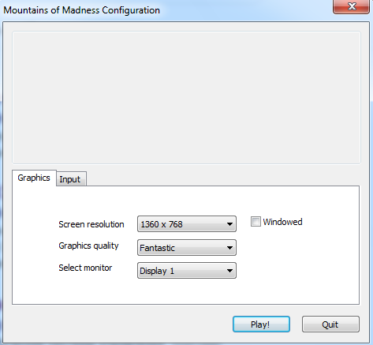

Загрузочное окно движка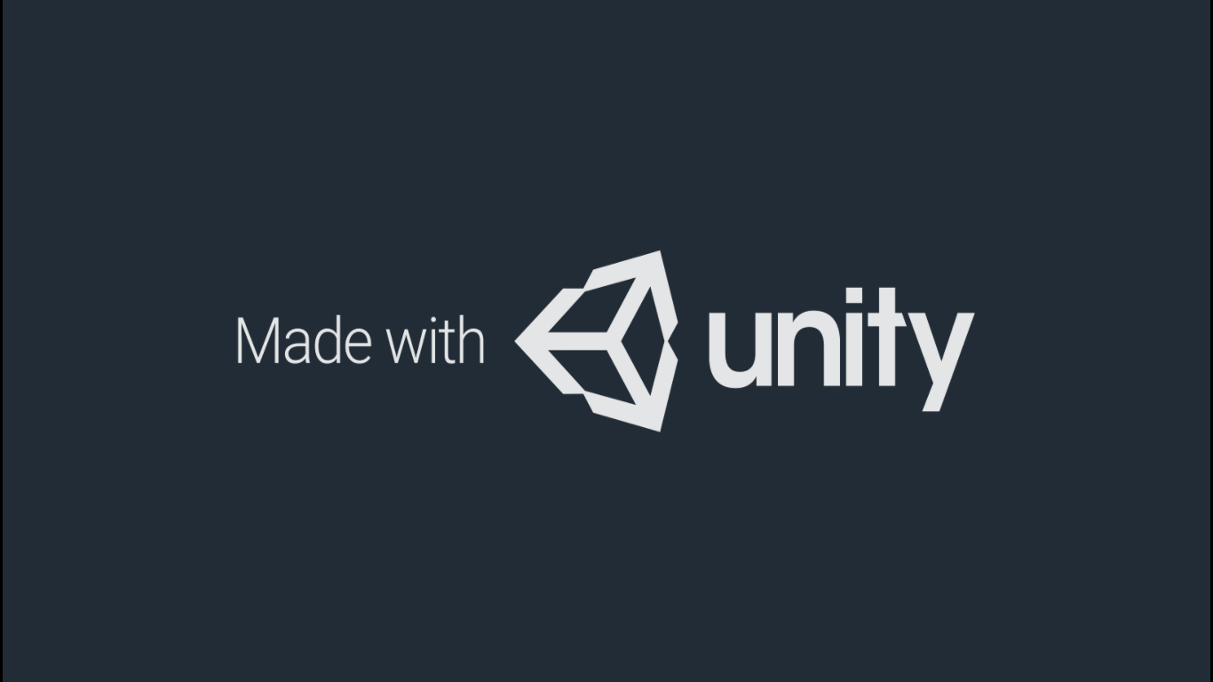

Загрузочные окна №1 и №2
